La Voce di Mantova
del 15/09/2026


L’assegnazione La designazione degli addetti all’uso dei carrelli elevatori richiede oggi una modulistica aggiornata e conforme.
Vega Engineering mette a disposizione un facsimile aggiornato pronto all’uso per l’incarico agli addetti autorizzati.
👉 Scaricalo gratuitamente e assicurati il rispetto degli obblighi normativi.
--
⚠️ Un incarico non formalizzato può esporre l’azienda a rischi e sanzioni.
Con il facsimile di Vega Engineering puoi gestire correttamente l’assegnazione incarico dei degli addetti all’uso dei carrelli elevatori semoventi con conducente a bordo, garantendo tracciabilità, chiarezza e conformità alle nuove normative regole.
✅ Modulo aggiornato all’Accordo Stato Regioni 2025
👉 Download gratuito su Vega Engineering
--



LA VOCE DI MANTOVA: “INFORTUNI MORTALI, IL DATO RESTA CRITICO”

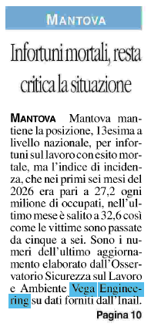

∞

Articolo pubblicato sul Quotidiano La Gazzetta del Mezzogiorno con dati morti sul lavoro dell’Osservatorio Sicurezza sul Lavoro di Vega Engineering

Articolo pubblicato sul Quotidiano La Voce di Mantova del 15/09/2026 con i dati sui morti sul lavoro dell’Osservatorio Sicurezza sul Lavoro e Ambiente di Vega Engineering.

Articolo pubblicato sul Quotidiano La Gazzetta del Mezzogiorno con dati morti sul lavoro dell’Osservatorio Sicurezza sul Lavoro di Vega Engineering
Articolo pubblicato sul Quotidiano La Gazzetta del Mezzogiorno con dati morti sul lavoro dell’Osservatorio Sicurezza sul Lavoro di Vega Engineering
Articolo pubblicato sul Quotidiano La Gazzetta del Mezzogiorno con dati morti sul lavoro dell’Osservatorio Sicurezza sul Lavoro di Vega Engineering

La Voce di Mantova
del 15/09/2026

L’assegnazione La designazione degli addetti all’uso dei carrelli elevatori richiede oggi una modulistica aggiornata e conforme.
Vega Engineering mette a disposizione un facsimile aggiornato pronto all’uso per l’incarico agli addetti autorizzati.
👉 Scaricalo gratuitamente e assicurati il rispetto degli obblighi normativi.
--
⚠️ Un incarico non formalizzato può esporre l’azienda a rischi e sanzioni.
Con il facsimile di Vega Engineering puoi gestire correttamente l’assegnazione incarico dei degli addetti all’uso dei carrelli elevatori semoventi con conducente a bordo, garantendo tracciabilità, chiarezza e conformità alle nuove normative regole.
✅ Modulo aggiornato all’Accordo Stato Regioni 2025
👉 Download gratuito su Vega Engineering
--

LA VOCE DI MANTOVA: “INFORTUNI MORTALI, IL DATO RESTA CRITICO”

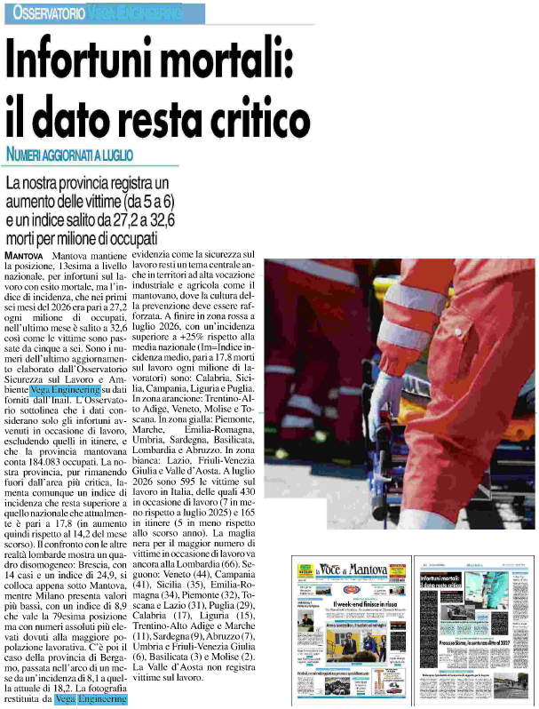

∞

Articolo pubblicato sul Quotidiano La Gazzetta del Mezzogiorno con dati morti sul lavoro dell’Osservatorio Sicurezza sul Lavoro di Vega Engineering

Articolo pubblicato sul Quotidiano La Voce di Mantova del 15/09/2026 con i dati sui morti sul lavoro dell’Osservatorio Sicurezza sul Lavoro e Ambiente di Vega Engineering.

Articolo pubblicato sul Quotidiano La Gazzetta del Mezzogiorno con dati morti sul lavoro dell’Osservatorio Sicurezza sul Lavoro di Vega Engineering
Articolo pubblicato sul Quotidiano La Gazzetta del Mezzogiorno con dati morti sul lavoro dell’Osservatorio Sicurezza sul Lavoro di Vega Engineering
Articolo pubblicato sul Quotidiano La Gazzetta del Mezzogiorno con dati morti sul lavoro dell’Osservatorio Sicurezza sul Lavoro di Vega Engineering

